


الموضوع/ الميم الساكنة. ..................

الصف/ الرابع الابتدائي

التاريخ/ رقم النشاط/

اسم الطالبة/

ورقة عمل

ضعي دائرة حول الإجابة الصحيحة:

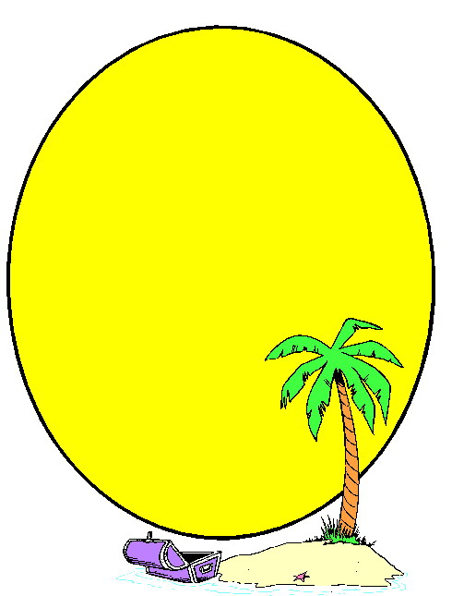
الميم الساكنة هي ميم خالية من

- الضمة.
- التنوين.
- الحركة.

صلي العمود الأول بما يناسبه من العمود الثاني:
الإخفاء الشفوي.

أحكام الميم الساكنة.

الإظهار الشفوي.

الإظهار التحريري.

الموضوع/ تدريبات الميم الساكنة.

الصف/ الرابع الابتدائي

التاريخ/ رقم النشاط/

اسم الطالبة/

ورقة عمل



ضعي الكلمة المناسبة مكان النقط مما يأتي:
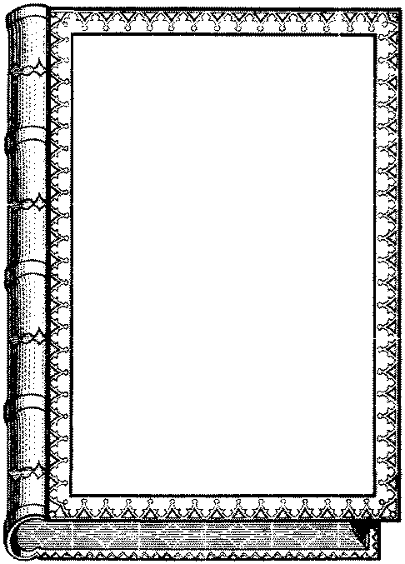

(والنون، الحركة، خالية)

تتشابه الميم الساكنة................ الساكنة في كل منهما ................ من .....................



أجيبي بــ نعم أو لا

من أحكام الميم الساكنة وإدغام المتماثلين الصغير.
( )

للميم الساكنة خمسة أحكام.
( )

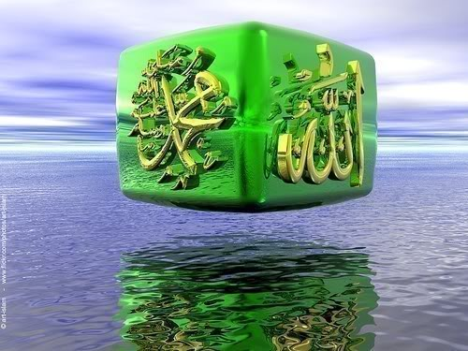

الموضوع/ الإخفاء الشفوي. ..................

الصف/ الرابع الابتدائي

التاريخ/ رقم النشاط/

اسم الطالبة/

ورقة عمل

ضعي دائرة حول الإجابة الصحيحة:

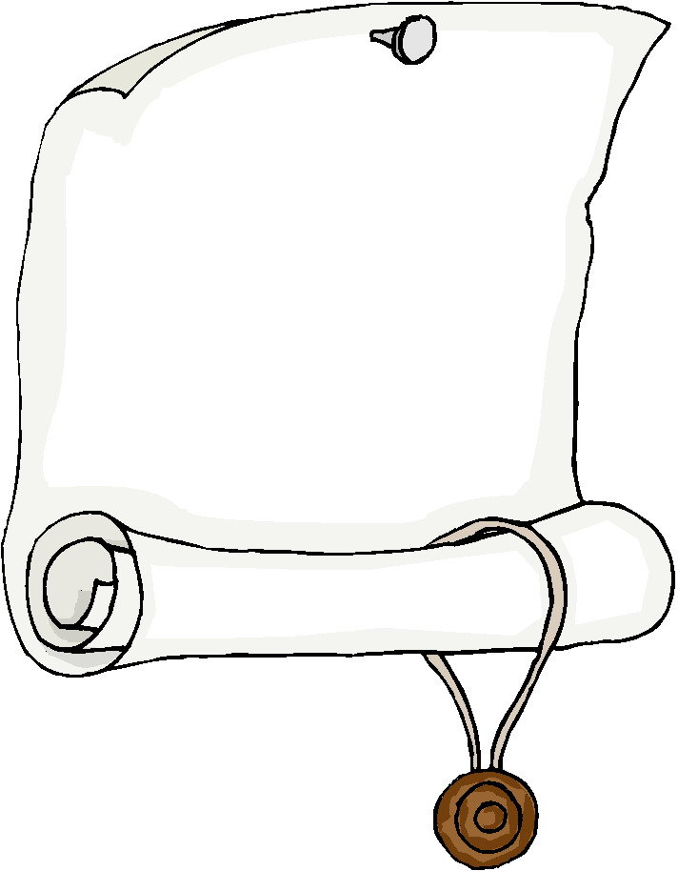

فإذا وقع حرف (ب) بعد الميم الساكنة (م) وجب الإخفاء.
- الشفوي.
- حركي.
- تحريري.

( ضعي علامة () أمام العبارة الصحيحة وعلامة () أمام العبارة الخاطئة:

سمي إخفاء شفوياً لخروج الميم والباء من الشفتين.

حروف الإخفاء (ج) و (خ).

الموضوع/ تدريبات الإخفاء الشفوي

الصف/ الرابع الابتدائي

التاريخ/ رقم النشاط/

اسم الطالبة/

ورقة عمل

اختاري الإجابة الصحيحة مما بين الأقواس وضعيها مكان النقط:
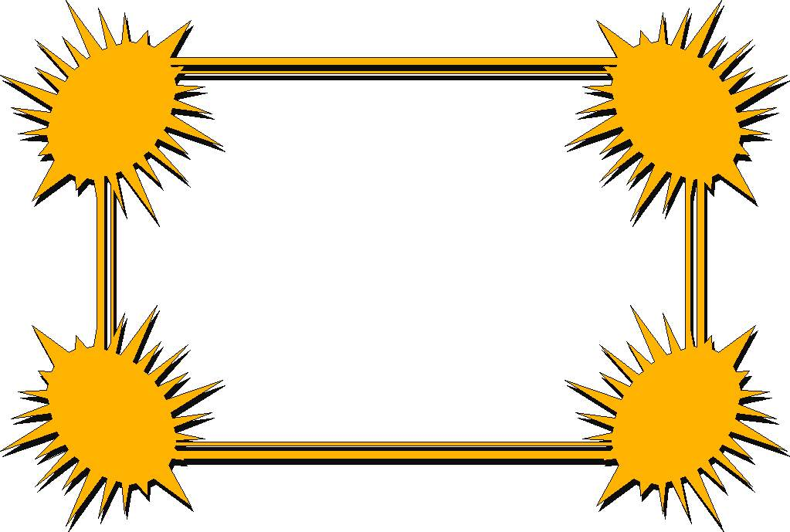

(والإظهار – الغنة - بالميم)

الإخفاء الشفوي هو: النطق ............... الساكنة وسطا بين الإدغام ............. بدون تشديد مع بقاء ............... .



لخروج الميم والباء من الشفتين ............
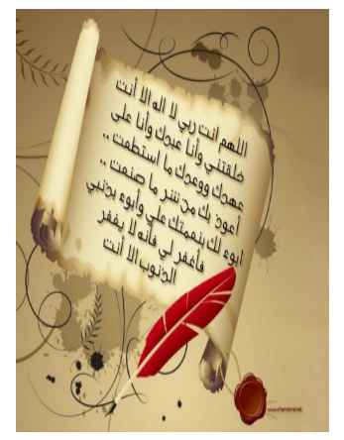

الإخفاء الحقيقي.
الإخفاء الشفوي.

الموضوع/ إدغام المتماثلين الصغير.

الصف/ الرابع الابتدائي

التاريخ/ رقم النشاط/

اسم الطالبة/

ورقة عمل

أحيطي رقم الإجابة المناسبة:

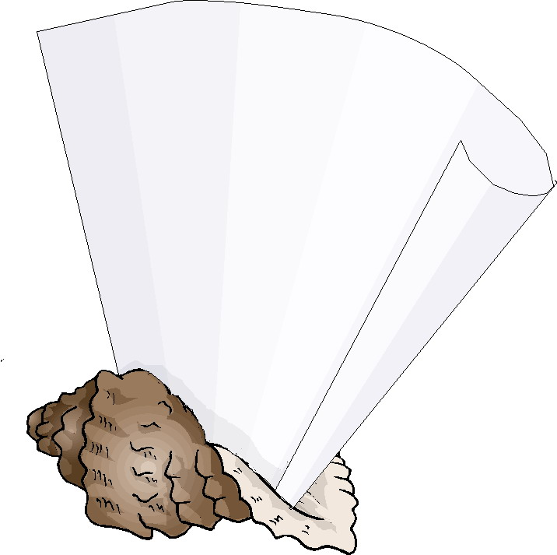
فإذا وقع الميم بعد ميم ساكنة وجب إدغام.

- الحقيقي.

- المتماثلين الصغير.

- الشفوي.

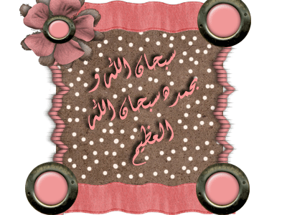
صلي بالإجابة المناسبة ثم ضعيها مكان النقط:

" خلقنكم مّن"
...................................

حكم (م) إخفاء شفوي.

حكم (م) إدغام المتماثلين الصغير.

الموضوع/ تدريبات إدغام المتماثلين الصغير.
الصف/ الرابع الابتدائي

التاريخ/ رقم النشاط/

اسم الطالبة/

ورقة عمل

ضعي الكلمة المناسبة في الفراغ المناسب:
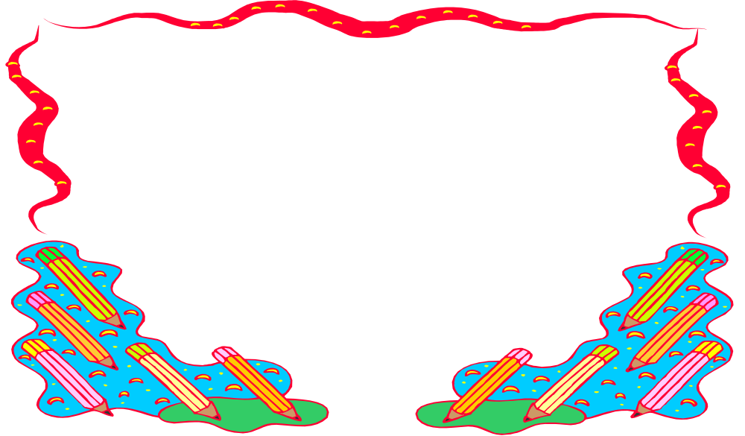

(مشددة - الميم – الغنة)

إدغام المتماثلين الصغير هو: إدخال ............... الساكنة بميم مثلها بحيث يصيران ميما واحدة ............. مع بقاء ................ .



أجيبي بــ نعم أو لا:

حرف إدغام المتماثلين الصغير هو الميم.

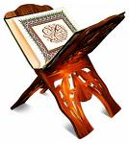

حرف إدغام المتماثلين الصغير هو التاء.
.

الموضوع/ الإظهار الشفوي.

الصف/ الرابع الابتدائي

التاريخ/ رقم النشاط/

اسم الطالبة/

ورقة عمل

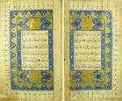

ضعي دائرة حول الإجابة المختلفة:

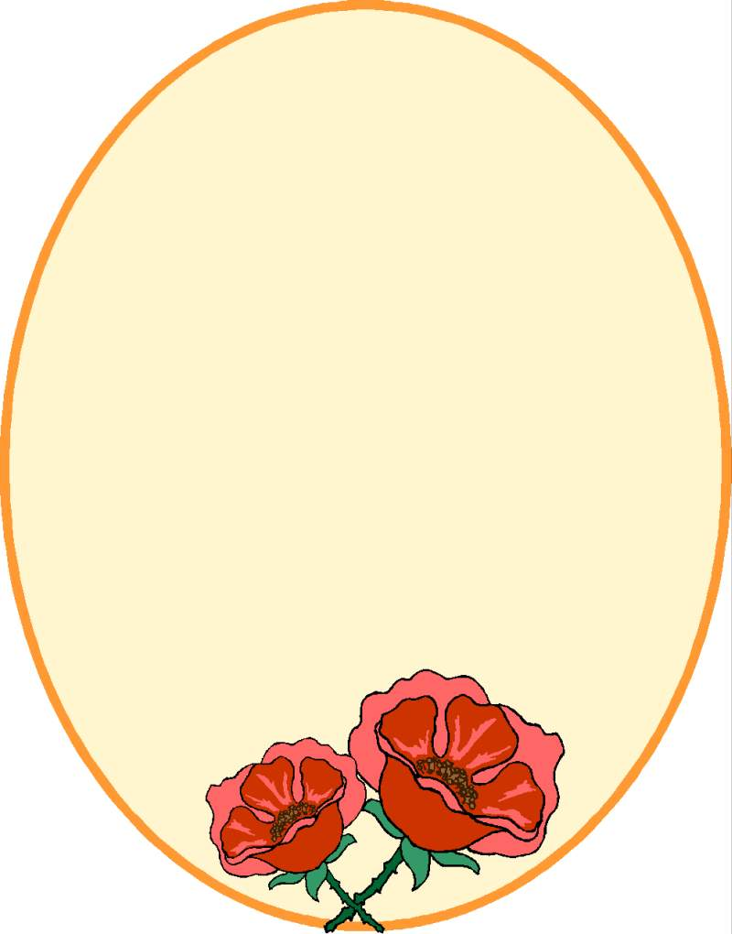

سمي إظهاراً شفوياً لخروج الميم من:

- الشفتين.

- اليدين.

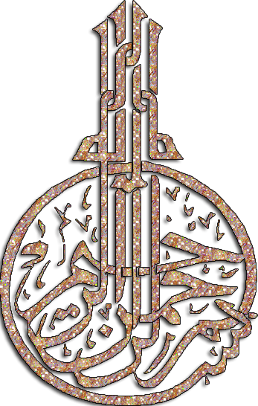

صلي من العمود الأول بما يناسبه من العمود الثاني:
حكم الإظهار الشفوي.

(واستمتعتم)

حكم إدغام المتماثلين الصغير.

الموضوع/ تدريبات الإظهار الشفوي.

الصف/ الرابع الابتدائي

التاريخ/ رقم النشاط/

اسم الطالبة/

ورقة عمل



أحيطي الإجابة المناسبة:

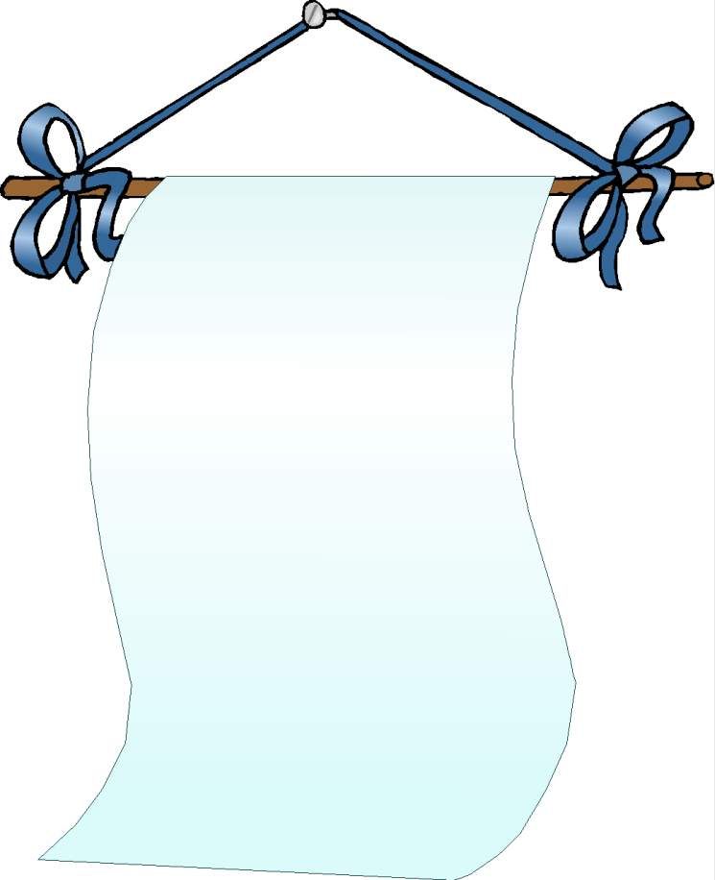

[للإظهار الشفوي]

- 20 حرفاً.
- 30 حرفاً.
- 26 حرفاً.

! ضعي علامة () أمام العبارة الصحيحة وعلامة () أمام العبارة الخاطئة:

(الظمئان) حكم الميم إظهار شفوي.
( )

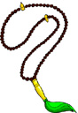

(لكم نذير) النون الساكنة.
( )

الموضوع/ النون والميم المشددتان.
الصف/ الرابع الابتدائي

التاريخ/ رقم النشاط/

اسم الطالبة/

ورقة عمل

ضعي دائرة حول الإجابة الصحيحة:



النون والميم المشددتان هما اللتان عليهما.........
- الضمة.
- الكسرة.
- الشدة.

أجيبي بــ نعم أو لا:
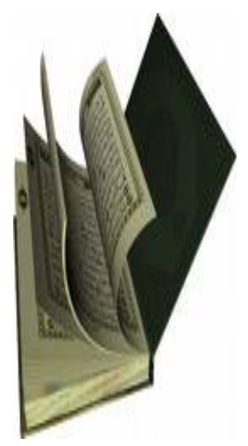

النون والميم المشددتان
يسمو حروف مخفية.
( )

حكم النون والميم المشددتان
إظهار الغنة بمقدار حركتين.
( )

الموضوع/ تدريبات حكم النون والميم المشددتان.

الصف/ الرابع الابتدائي

التاريخ/ رقم النشاط/

اسم الطالبة/

ورقة عمل



ضعي دائرة حول الإجابة الصحيحة:

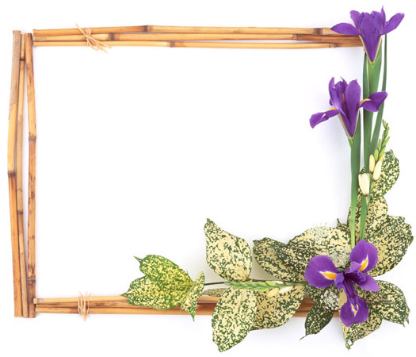

الحرف المشدد أصله:
- حرفان.
- حرف واحد.
- ثلاثة حروف.



ÿ ضعي علامة (P) أمام العبارة الصحيحة وعلامة () أمام العبارة الخاطئة:

الغنة صوت يخرج من الخيشوم. ( )

الحرف المشدد حرفان أولهما ساكن والثاني متحرك. ( )

